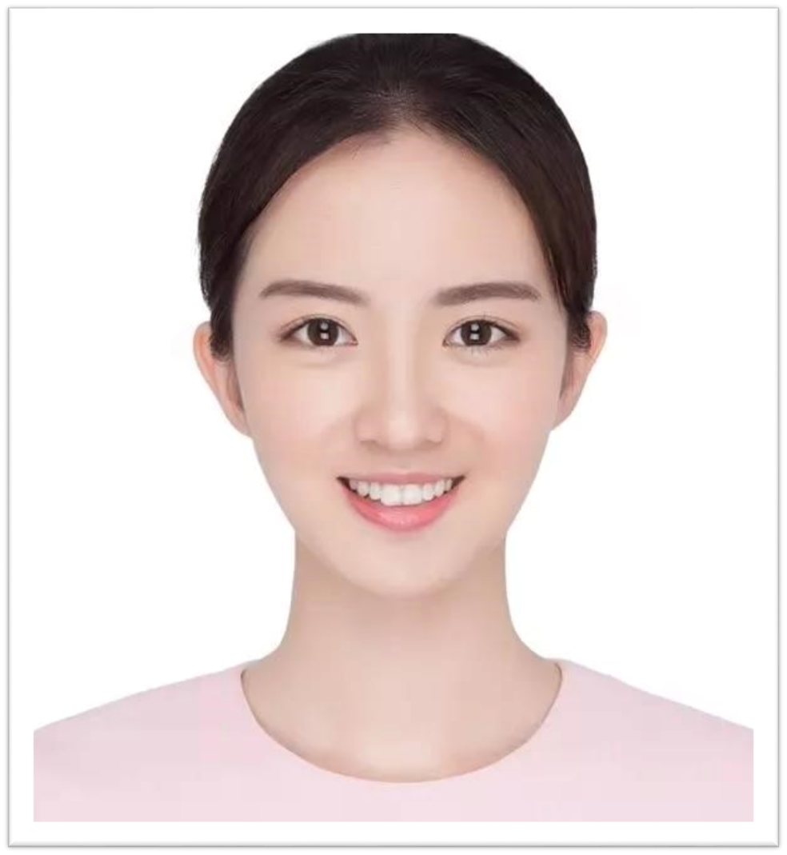
PERSONAL RESUME
某某某
求职意向：人事专员岗
现居住地：武汉 生日：1996.09
电话：138-0000-0000 邮箱：Judy1996@163.com
本人毕业于XX大学人力资源管理专业，熟悉人力资源管理各项实务的操作流程和各类规章制度，熟悉公司劳动合同相关政策法规。具备一年人力资源助理实习经验，对人员招聘有自己独到的想法。踏实稳重，工作细心，责任心强，有较强的沟通、协作能力。
自我评价
校园经历
教育背景
实习经历
技能特长
2016--2019 晓恩大学 人力资源管理本科
主修课程：人力资源管理、组织行为学、劳动经济学、绩效管理、薪酬与福利、培训与开发、招聘与配置、人力资源规划、劳动法、人力资源管理软件；

2017.07-2019.06 XX学院学生会 文娱部部长
1、协助XX学院老师策划每年的五四文艺晚会节目，与3名副部长共同管理120余人合唱团和30余人舞蹈队，每月定期组织舞蹈队和合唱队成员排练至少四次;
2、全程参与每年的节目的编排，排练和演出，节目获得2个校级二等奖和1个一等奖；

所获奖项：XX大学甲等奖学金3次乙等奖学金2次，优秀学生干部，优秀共青团员奖；
技能证书：三级人力资源管理师，CET-6(523分)，驾照C1证，民族舞八级证书；
2018.06-2019.06 晓恩科技有限公司 人事专员助理
1.协助人事专员进行人员招聘，如筛选简历，初次面试与甄选，候选人联络与跟踪反馈；
2.协助公司培训工作计划的制定及组织开展各类内部培训工作；
3参与200人规模员工的绩效考核工作，协助维护人力资源各类系统及人员信息数据。
4.协助人事专员收集各部门人力资源需求情况并撰写人才招聘报告，做好预测与控制；
5.积极配合人事部其他日常工作，如员工考勤管理，薪酬核对和发放；

